Properties

Voraussetzungen
Durch das Update 2024-04 wurde das Handling der Properties angepasst. Damit das neue System auch funktioniert, wird der Initparameter 'HSID' benötigt. Dieser soll als Wert die Hoschul-ID der Universität beinhalten.
<Parameter description="Dieser Parameter soll die Hochschul-ID beinhalten" name="HSID" value="ihb"/>

Hintergrund und Funktionsweise
Grund für die Umstellung ist die einfachere Wartbarkeit für die Hochschulen. Fortan müssen bei Änderungen der Properties, die von Seiten des ihb kommen, keine Änderungen in den Propertie-Dateien vorgenommen werden, da die Standardwerte bei jedem Update mit ausgeliefert werden.
Falls jedoch Standardwerte überschrieben werden sollen, ist dies ebenfalls kein Problem. Hochschulen können die Werte in den hoschulspezifischen Dateien überschreiben.
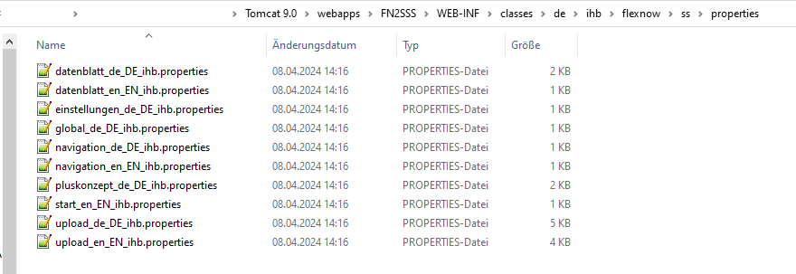
Unter dem Pfad, der auf dem Screenshot zu sehen ist, muss die jeweilige Properties-Datei, die angepasst werden soll, gespeichert werden nach dem folgenden Prinzip:
- deutsche Properties: propertiesDateiName_de_DE_HSID.properties
- englische Properties: propertiesDateiName_en_EN_HSID.properties
Wenn die Standardwerte nicht angepasst werden sollen, müssen keine Properties-Dateien unter dem Pfad vorhanden sein.
Properties gibt es für folgende Webapps:
- FN2 (Pfad: Tomcat 9.0\webapps\FN2XML\WEB-INF\classes\de\ihb\flexnow\fn2\properties)
- FN2LM (Pfad: Tomcat 9.0\webapps\FN2LM\WEB-INF\classes\de\ihb\flexnow\lm\properties)
- FN2PA (Pfad: Tomcat 9.0\webapps\FN2PA\WEB-INF\classes\de\ihb\flexnow\pavor\properties)
- FN2RBAC (Pfad: Tomcat 9.0\webapps\FN2RBACWEB2\WEB-INF\classes\de\ihb\flexnow\rbacweb\properties)
- FN2SSS (Pfad: Tomcat 9.0\webapps\FN2SSS\WEB-INF\classes\de\ihb\flexnow\ss\properties)
- FN2Stipendium (Pfad: Tomcat 9.0\webapps\FN2Stipendium\WEB-INF\classes\de\ihb\flexnow\stip\properties)
- FN2XML (Pfad: Tomcat 9.0\webapps\FN2XML\WEB-INF\classes\de\ihb\flexnow\fn2xml\properties)

Properties Dateien Vorlagen
- FN2

